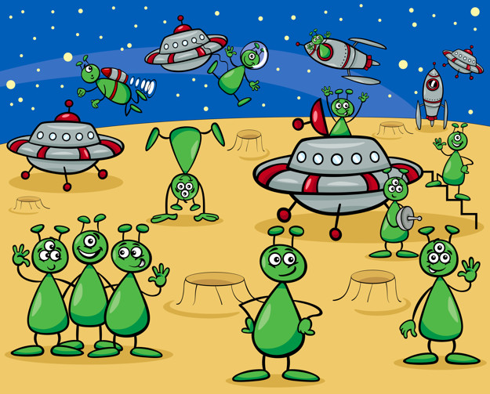
«Инопланетяне» Communication
Цель: развитие навыков невербального общения.
Желательно использовать внешнюю атрибутику: шлемы для инопланетян, картонный макет корабля или летающей тарелки и т. п.
Описание игры: Межпланетный корабль совершает вынужденную посадку на незнакомой планете. Это Земля. Инопланетяне ступают на чужую землю и видят группу ребят. Но как наладить контакт? Ведь никто не знает язык друг друга. И тут на помощь приходят жесты.
«Инопланетяне» показывают рукой на какой-нибудь предмет (например, стул, кровать, стол и т. д.), а земляне, называя этот предмет, должны жестами показать его функциональное назначение. Игра сопровождается музыкой.

